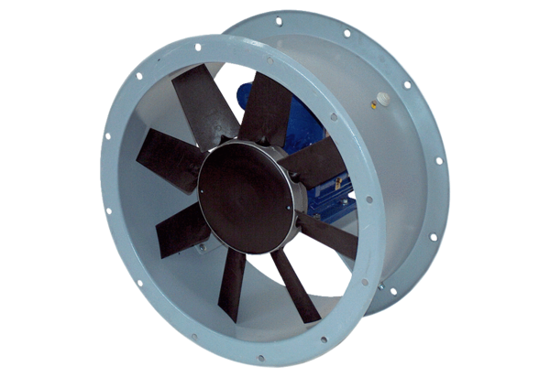Axial-Rohrventilator DAR 80/8 0,55Verpackungseinheit: 1 StückSortiment: C
Artikelnummer: 0073.0148Hersteller: MAICO

